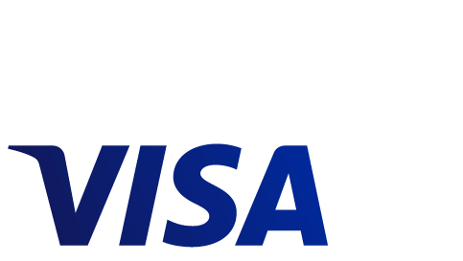
INFORMACJA PRASOWA
Zlatan Ibrahimović twarzą Visa w kampanii związanej z Mistrzostwami Świata FIFA 2018

San Francisco, 18 kwietnia 2018 r. – Visa Inc. ogłosiła, że twarzą jej globalnej kampanii marketingowej, związanej z Mistrzostwami Świata FIFA 2018 w Rosji, został piłkarz Zlatan Ibrahimović. Współpraca Visa – oficjalnego partnera FIFA w zakresie usług płatniczych – ze Zlatanem sprawi, że kibice nie przegapią tego lata żadnej ważnej akcji.
„Jestem niezmiernie dumny ze współpracy z Visa, światowym liderem płatności. Zawsze chciałem być najlepszym piłkarzem, więc moja współpraca z Visa to kontynuacja drogi wiodącej do osiągnięcia mojego celu – bycia najlepszym” – powiedział Zlatan Ibrahimović.
Zlatan jest jednym z najbardziej utytułowanych piłkarzy świata – w swojej dotychczasowej karierze zdobył 33 trofea, grając w dziewięciu klubach z Anglii, Francji, Hiszpanii, Holandii, Stanów Zjednoczonych, Szwecji i Włoch. Uważany jest za jednego z najlepszych napastników i piłkarzy swojego pokolenia.
Zlatan znany jest nie tylko z waleczności i męstwa na boisku, lecz również ze swojego charakteru oraz globalnej popularności. Urodzony w Szwecji jako syn Bośniaka i Chorwatki, jest także ambasadorem ONZ oraz biznesmenem. Włada pięcioma językami i uosabia globalny charakter marki Visa i jej sieci akceptacji.
„Zawsze byliśmy pod wrażeniem osiągnięć boiskowych Zlatana, jego międzynarodowej rozpoznawalności oraz barwnej osobowości. Cieszymy się ze współpracy z nim przy naszej kampanii oraz innowacjach Visa związanych z Mistrzostwami Świata FIFA, a także z możliwości kontaktu z kibicami na całym świecie, potwierdzając po raz kolejny, że ‘Visa jest wszędzie tam, dokąd zmierzasz’” – powiedziała Lynne Biggar, Chief Marketing and Communications Officer, Visa Inc.
Wspólne działania Visa i Zlatana rozpoczną się w przyszłym miesiącu. Można je śledzić dołączając do 31 mln osób obserwujących Zlatana na Instagramie (@iamzlatanibrahimovic) lub odwiedzając stronę Visa.pl.

###

O Visa Inc.
Visa Inc. (NYSE: V) to światowy lider płatności cyfrowych. Naszą misją jest połączenie całego świata za pośrednictwem najnowocześniejszej, niezawodnej i bezpiecznej sieci płatniczej, wspierając tym samym rozwój ludzi, firm i całej gospodarki. Nasza nowoczesna globalna sieć przetwarzania danych transakcji – VisaNet – umożliwia dokonywanie bezpiecznych i skutecznych płatności na całym świecie i może przetwarzać w ciągu sekundy ponad 65 tys. operacji. Niesłabnący nacisk, jaki firma kładzie na innowacyjność, sprzyja szybkiemu wzrostowi handlu z wykorzystaniem wszelkich urządzeń połączonych z internetem, a także realizacji wizji przyszłości bezgotówkowej – dla każdego i w każdym miejscu. Wraz z ogólnoświatowym procesem przechodzenia z technologii analogowych na cyfrowe, Visa angażuje swoją markę, produkty, specjalistów, sieć i zasięg, by kształtować przyszłość handlu. Więcej informacji znajduje się na stronach www.visaeurope.com i www.visa.pl, na blogu vision.visaeurope.com oraz na Twitterze @VisaInEurope i @Visa_PL.

Kontakt:
Maciej Gajewski, Message House Agencja PR
tel. 22 119 78 45
e-mail: maciej.gajewski@messagehouse.pl, biuro@messagehouse.pl

